招商說明會邀請函
謹邀請 貴單位：
新竹市政府為推動都市更新，創造具公共利益之都市再生榮景，積極改善土地低度利用情形，並有效提升土地之效能，帶動周邊地區的更新再造。
本次招商計有兩案件，俱為公開徵求都更案之實施者，一為「新竹火車站後站地區都市更新事業計畫案」，另一為「新竹市第17、18、19村之住宅區及商業區都市更新事業計畫案」，產權多屬公有，區位條件甚優。
本招商說明會將就各案之開發基地條件、開發潛力、招商文件初步內容及執行進度等進行說明介紹，並期望透過本次說明會，廣納業界先進的寶貴意見，作為後續招商執行作業之參考。敬邀 台端撥冗參與，惠賜寶貴意見。
誠盼 鈞座大駕光臨
新竹市長 許明財
敬邀
壹、時間：101年12月27日（星期四）09:30~11:30
貳、地點：新竹市稅務局7樓視聽教室（新竹市中央路112號）
參、議程：
時間 | 議程
09:00~09:30 | 報到、領取資料
09:30~09:50 | 主辦機關 致詞  新竹市政府
09:50~10:20 | 第1案 都市更新招商說明--新竹火車站後站地區  華業工程顧問股份有限公司/新意群工程顧問有限公司
10:20~10:50 | 第2案 都市更新招商說明--新竹市第17、18、19村之住宅區及商業區  城都國際開發規劃管理顧問有限公司
10:50-11:30 | 意見交流  廠商、新竹市政府都市發展處、承辦單位、相關單位
11:30 | 會議結束/會後提供茶水餐點
主辦單位：新竹市政府都市發展處 聯絡人：宋晏閩/黃奇生，電話：(03)5216121#330/495
執行單位：華業工程顧問股份有限公司/新意群工程顧問有限公司（新竹火車站後站地區）
城都國際開發規劃管理顧問有限公司（新竹市第17、18、19村之住宅區及商業區）
新竹市政府都市發展處
都市更新招商說明會報名表
單位名稱
聯絡電話 |  |  |  | 傳真電話
通訊地址 | □□□
出席人姓名 | 單位 | 職稱 | 聯絡電話 |  | E-MAIL
1.本說明會完全免費，敬請踴躍參加
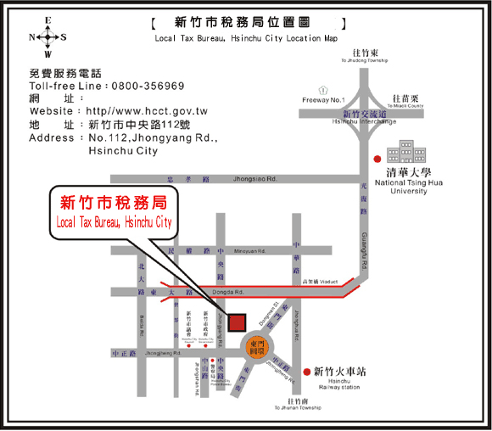
2.請於報名截止日12月25日（星期二）中午前傳真或電子郵件回覆預約並告知參加人數，俾利座位安排與資料準備，以便為您服務。
3.交通資訊：
- 開車：
國道一號(中山高速公路)
一、新竹系統交流道下光復路出口，沿光復路往市區方向至中華路二段左轉即可到達。
二、由新竹系統交流道下公道五出口，沿公道五行至忠孝路左轉，再左轉沿光復路往市區方向至中華路二段左轉即可到達。
國道三號(福爾摩沙高速公路)
茄苳交流道下走景觀大道至牛埔東路右轉，至經國路左轉，沿經國路至中正路右轉，至中央路左轉即可到達。
- 搭乘台灣高鐵：搭乘免費接駁公車（路線圖）到東門圓環站(東門市場)下車即可到達。
- 搭乘火車：新竹火車站下車即可到達。
報名洽詢：城都國際開發規劃管理顧問有限公司 聯絡人：羅淑玲 小姐
電話：(07)2696-068 傳真：(07)2692-176
電子郵件：shuling@urbanet.com.tw
～歡迎踴躍參加～

